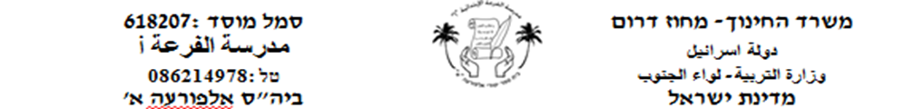

**דף עבודה אות "כּ"**

**צבְעו את האות "כּ" لوّنوا الحرف:**

|  |  |  |  |  |  |  |  |  |  |  |  |  |  |
| --- | --- | --- | --- | --- | --- | --- | --- | --- | --- | --- | --- | --- | --- |
| **ד** | **כּ** | **כּ** | **כּ** | **כּ** | **כּ** | **כּ** | **כּ** | **כּ** | **כּ** | **כּ** | **כּ** | **כּ** | **ד** |
| **ב** | **כּ** | **ד** | **י** | **ו** | **בּ** | **א** | **ג** | **כּ** | **ק** | **ר** | **צ** | **בּ** | **ה** |
| **נ** | **כּ** | **ד** | **ג** | **ד** | **ד** | **כ** | **ד** | **בּ** | **א** | **ר** | **א** | **ג** | **כ** |
| **ר** | **כּ** | **ד** | **ג** | **שׁ** | **ד** | **כ** | **ר** | **צ** | **ד** | **כּ** | **כּ** | **כּ** | **כּ** |
| **ע** | **כּ** | **ד** | **כּ** | **כּ** | **כּ** | **כּ** | **כּ** | **בּ** | **ד** | **כּ** | **ע** | **בּ** | **ט** |
| **א** | **כּ** | **כ** | **כּ** | **ק** | **ד** | **א** | **ר** | **א** | **ע** | **כּ** | **ג** | **ר** | **כ** |
| **ג** | **כּ** | **ע** | **כּ** | **ר** | **כּ** | **א** | **ר** | **ל** | **א** | **כּ** | **כּ** | **כּ** | **כּ** |
| **י** | **כּ** | **ד** | **כּ** | **ד** | **כ** | **ף** | **ץ** | **ג** | **ן** | **ל** | **ת** | **בּ** | **ר** |
| **ף** | **כּ** | **כ** | **כּ** | **כּ** | **כּ** | **כּ** | **כּ** | **בּ** | **ם** | **ך** | **ל** | **א** | **ר** |
| **ך** | **כּ** | **ג** | **נ** | **ר** | **ד** | **צ** | **ב** | **ל** | **ח** | **ג** | **כ** | **ק** | **ו** |
| **ל** | **כּ** | **כּ** | **כּ** | **כּ** | **כּ** | **כּ** | **כּ** | **כּ** | **כּ** | **כּ** | **כּ** | **כּ** | **בּ** |

**חפְשו את האות כּ וצבעו אותו**

**ابحثوا عن حرف כּ ولونوه:**

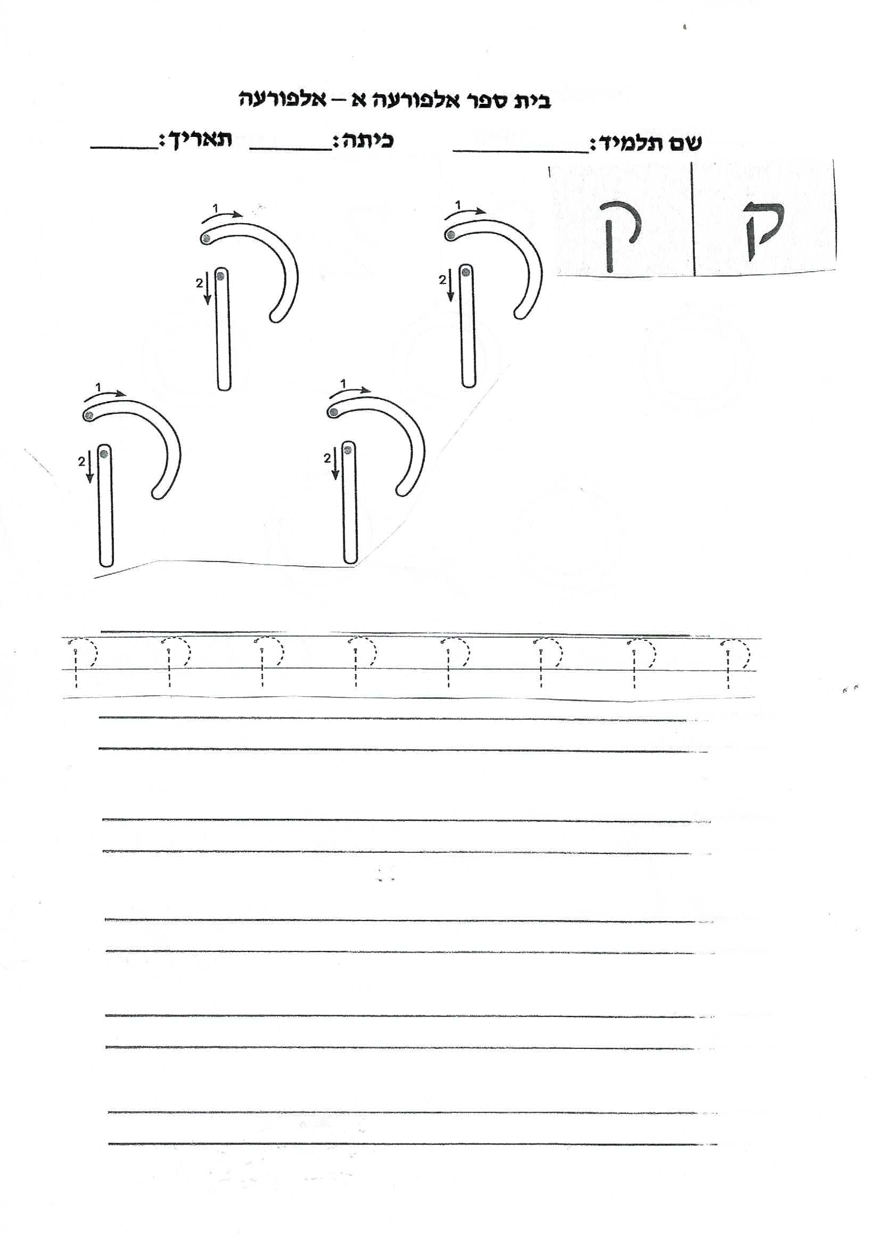**כִּתְבו**

**כּ**

**כּ**

**כּ**

**ּ**

**כּ**

**כּ**

**כּ**

**כּ**

**כּ**

**כּ**